**Календарный учебный график МКОУ «Джемикентская НОШ»**

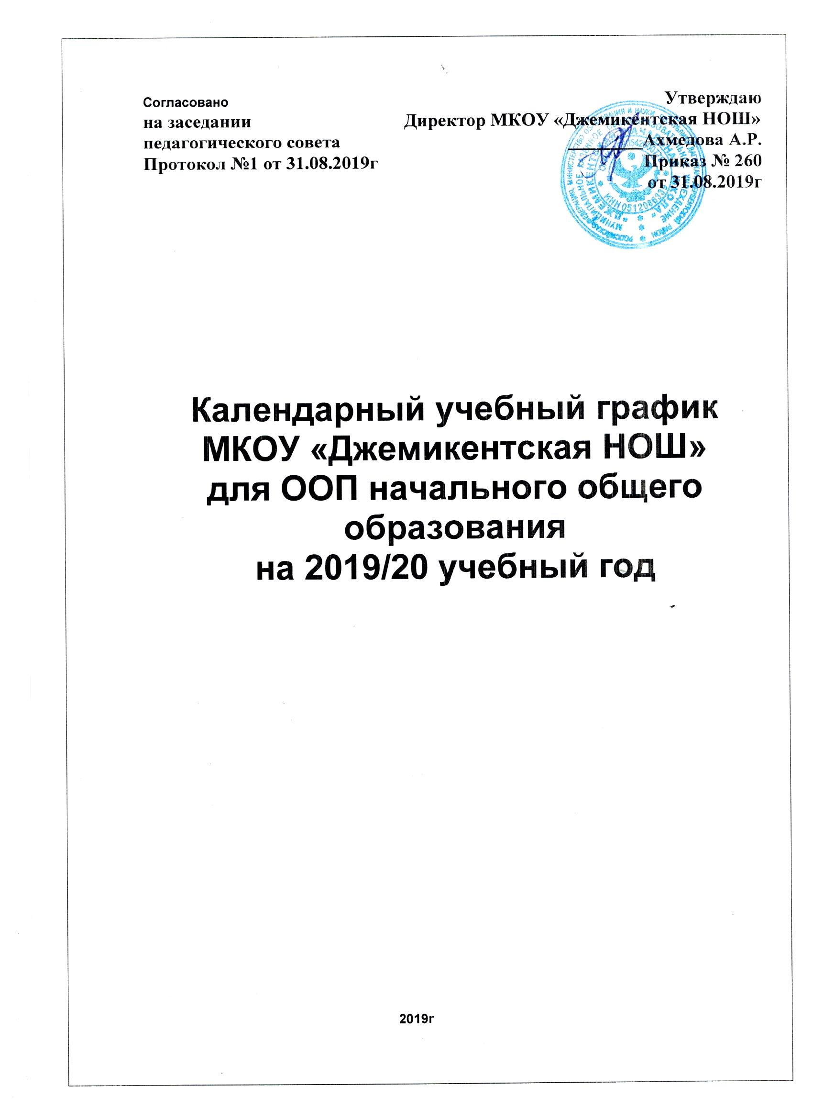

**для ООП начального общего образования на 2019/20 учебный год**

**Начальное общее образование**

**1. Календарные периоды учебного года**

1.1. Дата начала учебного года: 2 сентября 2019 года.

1.2. Дата окончания учебного года: 24 мая 2020 года.

1.3. Продолжительность учебного года:

– 1-е классы – 33 недели;

– 2–4-е классы – 35 недели.

**2. Периоды образовательной деятельности**

**2.1. Продолжительность учебных занятий по четвертям в учебных неделях   
и рабочих днях**

**1-е классы**

|  |  |  |  |  |
| --- | --- | --- | --- | --- |
| **Учебный период** | **Дата** | | **Продолжительность** | |
| **Начало** | **Окончание** | **Количество учебных недель** | **Количество рабочих дней** |
| I четверть | 02.09.2019 | 01.11.2019 | 8 | 40 |
| II четверть | 11.11.2019 | 28.12.2019 | 8 | 40 |
| III четверть | 09.01.2020 | 20.03.2020 | 9 | 45 |
| IV четверть | 01.04.2020 | 30.05.2020 | 8 | 40 |
| **Итого в учебном году** | | | 33 | 165 |

**2–4-е классы**

|  |  |  |  |  |
| --- | --- | --- | --- | --- |
| **Учебный период** | **Дата** | | **Продолжительность** | |
| **Начало** | **Окончание** | **Количество учебных недель** | **Количество рабочих дней** |
| I четверть | 02.09.2019 | 01.11.2019 | 8 | 40 |
| II четверть | 11.11.2019 | 28.12.2019 | 8 | 40 |
| III четверть | 09.01.2020 | 20.03.2020 | 10 | 50 |
| IV четверть | 01.04.2020 | 30.05.2020 | 8 | 40 |
| **Итого в учебном году** | | | 34 | 170 |

**2.2. Продолжительность каникул, праздничных и выходных дней**

**1-е классы**

|  |  |  |  |
| --- | --- | --- | --- |
| **Каникулярный период** | **Дата** | | **Продолжительность каникул, праздничных и выходных дней в календарных днях** |
| **Начало** | **Окончание** |
| Осенние каникулы | 02.11.2019 | 11.11.2019 | 9 |
| Зимние каникулы | 30.12.2019 | 08.01.2020 | 14 |
| Дополнительные каникулы | 17.02.2020 | 23.02.2020 | 7 |
| Весенние каникулы | 21.03.2020 | 31.03.2020 | 9 |
| Летние каникулы | 01.06.2020 | 31.08.2020 | 101 |
| Праздничные дни | | | 3 |
| Выходные дни | | | 57 |
| **Итого** | | | 200 |

**2–4-е классы**

|  |  |  |  |
| --- | --- | --- | --- |
| **Каникулярный период** | **Дата** | | **Продолжительность каникул, праздничных и выходных дней в календарных днях** |
| **Начало** | **Окончание** |
| Осенние каникулы | 02.11.2019 | 10.11.2019 | ***9*** |
| Зимние каникулы | 30.12.2019 | 08.01.2020 | ***14*** |
| Весенние каникулы | 21.03.2020 | 31.03.2020 | ***9*** |
| Летние каникулы | 23.05.2020 | 31.08.2020 | ***101*** |
| Праздничные дни | | | ***3*** |
| Выходные дни | | | ***59*** |
| **Итого** | | | ***195*** |

**3. Распределение образовательной недельной нагрузки**

|  |  |  |  |  |
| --- | --- | --- | --- | --- |
| **Образовательная деятельность** | **Недельная нагрузка (5-дневная учебная неделя)  в академических часах** | | | |
| **1-е классы** | **2-е классы** | **3-и классы** | **4-е классы** |
| Урочная | 21 | 26 | 26 | 26 |
| Внеурочная | 1 | 2 | 2 | 2 |

**4. Расписание звонков и перемен**

**1-е классы**

|  |  |  |  |
| --- | --- | --- | --- |
| **Образовательная деятельность** | **Сентябрь – октябрь** | **Ноябрь – декабрь** | **Январь – май** |
| 1-й урок | 08:30–09:05 | 08:30–09:05 | 08:30–09:05 |
| 1-я перемена | 09:05–09:15 | 09:05–09:15 | 09:05–09:15 |
| 2-й урок | 09:15–09:50 | 09:15–09:50 | 09:15–09:50 |
| Динамическая пауза | 09:50–10:05 | 09:50–10:05 | 09:50–10:05 |
| 3-й урок | 10:05–10:40 | 10:30–11:40 | 10:30–11:40 |
| 3-я перемена | 10:40-10.55 | 10:40–10:55 | 10:40–10:55 |
| 4-й урок | 10.55-11.35 | 10:55–11:35 | 10:55–11:35 |
| 4-я перемена | 11.35-11.45 | 11:35–11:45 | 11:35–11:45 |
| 5-й урок | 11.45-12.20 | 11.45-12:20 | 11:45-12:20 |
| Внеурочная деятельность | с 12:30 | c 12:30 | c 12:30 |

**2–4-е классы**

|  |  |  |
| --- | --- | --- |
| **Урок** | **Продолжительность урока** | **Продолжительность перемены** |
| 1-й | 08.00–08:45 | 15 минут |
| 2-й | 09:00–09:45 | 15 минут |
| 3-й | 10:00–10:45 | 15 минут |
| 4-й | 11:00–11:45 | 10 минут |
| 5-й | 11.55–12:40 | 20минут |
| Внеурочная деятельность | c 13:00-13.45 |  |

**5. Организация промежуточной аттестации**

Промежуточная аттестация проводится в переводных классах с 13 апреля 2020 года по 15 мая 2020 года без прекращения образовательной деятельности по предметам учебного плана.

|  |  |  |
| --- | --- | --- |
| **Класс** | **Учебный предмет** | **Форма промежуточной аттестации** |
| 2–3-й | Русский язык | Диктант с тестовой частью |
| 2–3-й | Литературное чтение | Тестирование |
| 2–3-й | Иностранный язык | Контрольная работа |
| 2–3-й | Математика | Контрольная работа |
| 2–3-й | Окружающий мир | Тестирование |
| 2–3-й | Музыка | Творческая работа |
| 2–3-й | Изобразительное искусство | Выполнение рисунков |
| 2–3-й | Технология | Творческая работа |
| 2–3-й | Физическая культура | Тестирование, сдача нормативов |
| 4-й | Русский язык | ВПР |
| 4-й | Литературное чтение | Тестирование |
| 4-й | Иностранный язык | Тестирование |
| 4-й | Математика | ВПР |
| 4-й | Окружающий мир | ВПР |
| 4-й | Основы религиозных культур и светской этики (4-й класс) | Собеседование |
| 4-й | Музыка | Собеседование |
| 4-й | Изобразительное искусство | Собеседование |
| 4-й | Технология | Собеседование |
| 4-й | Физическая культура | Тестирование, сдача нормативов |